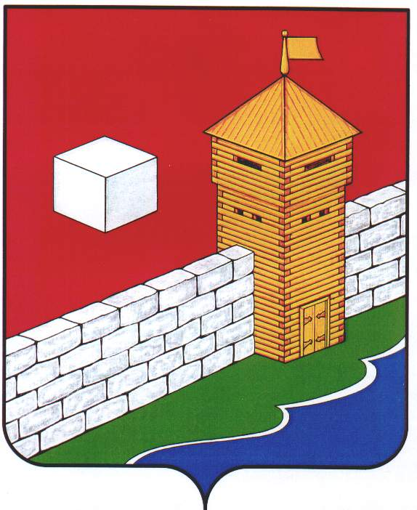
СОБРАНИЕ ДЕПУТАТОВ
ЕТКУЛЬСКОГО МУНИЦИПАЛЬНОГО РАЙОНА
шестого созыва
Р Е Ш Е Н И Е

от _30.10.2024 г._ № _636_
с. Еткуль

О выдвижении инициативы о
преобразовании Еткульского
муниципального района в
Еткульский муниципальный
округ Челябинской области

Заслушав и обсудив доклад главы Еткульского муниципального района Ю. В. Кузьменкова «О выдвижении инициативы о преобразовании Еткульского муниципального района в Еткульский муниципальный округ Челябинской области», в соответствии со статьей 13 Федерального закона от 6 октября 2003 года № 131-ФЗ «Об общих принципах организации местного самоуправления в Российской Федерации», статьей 8 Устава Еткульского муниципального района,

СОБРАНИЕ ДЕПУТАТОВ ЕТКУЛЬСКОГО МУНИЦИПАЛЬНОГО РАЙОНА
Р Е Ш А Е Т:

- Инициировать преобразование Еткульского муниципального района путем объединения Белоносовского сельского поселения, Белоусовского сельского поселения, Бектышского сельского поселения, Еткульского сельского поселения, Еманжелинского сельского поселения, Каратабанского сельского поселения, Коелгинского сельского поселения, Новобатуринского сельского поселения, Лебедевского сельского поселения, Пискловского сельского поселения, Печенкинского сельского поселения, Селезянского сельского поселения, входящих в состав Еткульского муниципального района, с последующим наделением вновь образованного муниципального образования статусом Еткульского муниципального округа Челябинской области.

- Направить данное решение в представительные органы местного самоуправления Белоносовского сельского поселения, Белоусовского сельского поселения, Бектышского сельского поселения, Еткульского сельского поселения, Еманжелинского сельского поселения, Каратабанского сельского поселения, Коелгинского сельского поселения, Новобатуринского сельского поселения, Лебедевского сельского поселения, Пискловского сельского поселения, Печенкинского сельского поселения, Селезянского сельского поселения, входящих в состав Еткульского муниципального района, для организации обсуждения и принятия соответствующих решений.

3. Предложить представительным органам местного самоуправления поселений, входящих в состав Еткульского муниципального района:
1) назначить и провести публичные слушания по вопросу объединения сельских поселений, входящих в состав Еткульского муниципального района, в целях его преобразования и наделения вновь образованного муниципального образования статусом Еткульского муниципального округа Челябинской области;
2) по итогам проведения публичных слушаний принять решение о выражении согласия на объединение всех поселений, входящих в состав Еткульского муниципального района, в целях его преобразования и последующего наделения вновь образованного муниципального образования статусом Еткульского муниципального округа Челябинской области;
3) направить в адрес Собрания депутатов Еткульского муниципального района решения, указанные в подпункте 2 настоящего пункта.

4. Настоящее решение опубликовать в общественно-политической газете Еткульского района «Искра» и разместить на официальном сайте администрации Еткульского муниципального района в информационно-телекоммуникационной сети «Интернет».

5. Контроль за исполнением настоящего решения возложить на председателя Собрания депутатов Еткульского муниципального района Н.Н. Васильеву.

Председатель Собрания депутатов
Еткульского муниципального района Н. Н. Васильева

Глава Еткульского
муниципального района Ю. В. Кузьменков

